Упражнения: Основи на CSS
Състояние на настоящия учебен материал:


Въпроси:
- Какво означава CSS?
  - Computer Style Sheets
  - Cascading Style Sheets
  - Creative Style System
  - Color Style Syntax
- Каква е основната роля на CSS?
  - Да създава база данни
  - Да оформя външния вид на уеб страниците
  - Да създава и поддържа уеб сървъри
  - Да добавя логиката в уеб сайта
- Какво прави селекторът в CSS?
  - Определя цвят
  - Избира HTML елемент
  - Добавя коментар
  - Задава размер

Задачи:

Стилизиране на HTML уеб страница
Даден е HTML (index.html) и CSS (style.css) файл. Свържете стила към уеб страницата и стилизирайте елементите в нея.
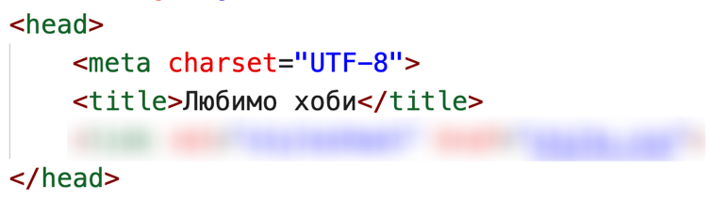
- Отворете двата файла и добавете външния стил в <head>.
- Добавете стилове за <body> – шрифт Arial, светлосин фон (#eef7ff), външно разстояние 20px.
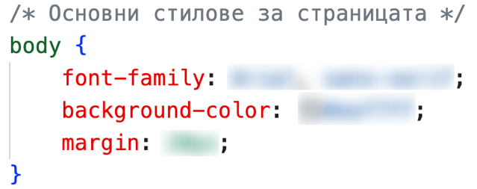

- Добавете стилове за <header> – син фон (#4a90e2), бял текст, вътрешно разстояние 20px, центриран текст.
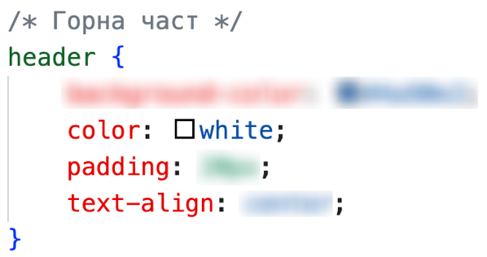
- Добавете стилове за <main> – бял фон, вътрешно разстояние 20px, външно разстояние отгоре 20px, заоблени ъгли 10px.
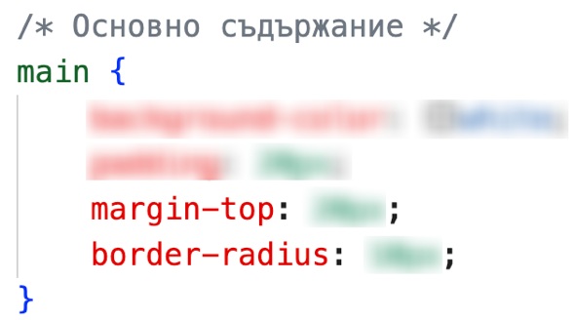
- Добавете стилове за <h2> – тъмносин цвят (#2c3e50).
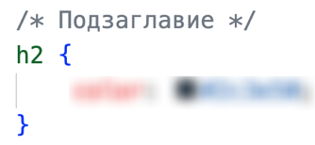
- Добавете стилове за <p> – размер 18px, разстояние между редовете 1.5.
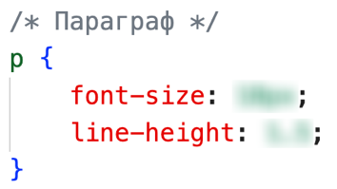
- Отворете файла в уеб браузър.


